Министерство науки и высшего образования Российской Федерации

**Федеральное государственное бюджетное образовательное учреждение**

**высшего образования**

«Владимирский государственный университет

имени Александра Григорьевича и Николая Григорьевича Столетовых»

(ВлГУ)

Кафедра информационных систем и программной инженерии

**Лабораторная работа №6**

**по дисциплине**

**«Основы информационного дизайна»**

**Программа Adobe Photoshop**

**СОЗДАНИЕ КОЛЛАЖЕЙ**

**Выполнил**:

ст. гр. ПРИ-120

Д. А. Грачев

**Принял**:

Преподаватель

Ланская М. С.

Владимир, 2021

ЦЕЛЬ РАБОТЫ

Приобретение практических навыков в создание коллажа, улучшение навыков создание слоев, редактирования фотографий, изучения вспомогательных инструментов.

ВЫПОЛНЕНИЕ РАБОТЫ

1. С помощью линий была размечена комната

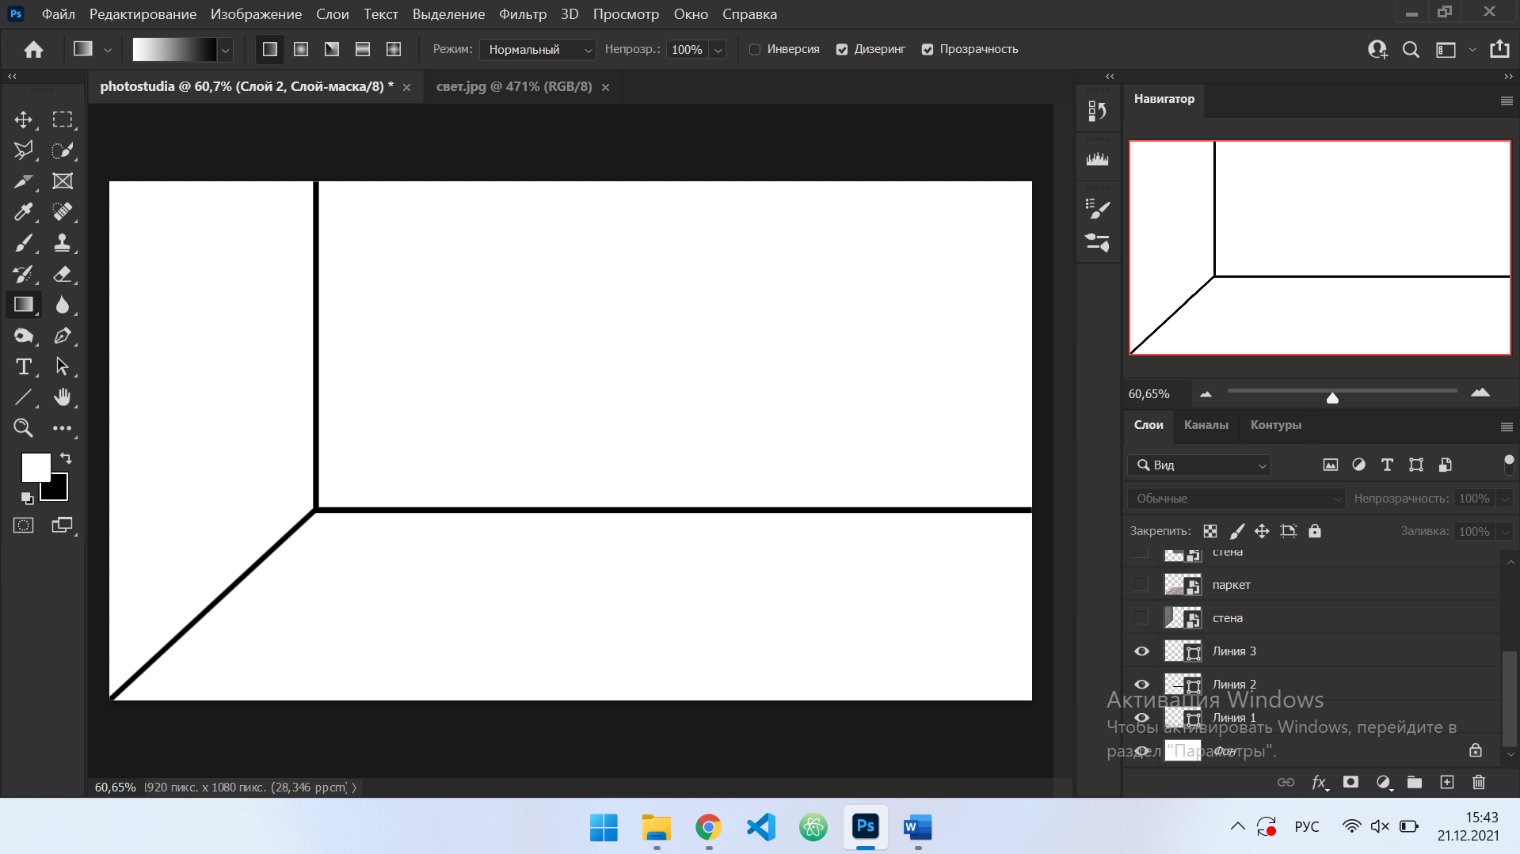

1. Добавлена текстура камня на стены

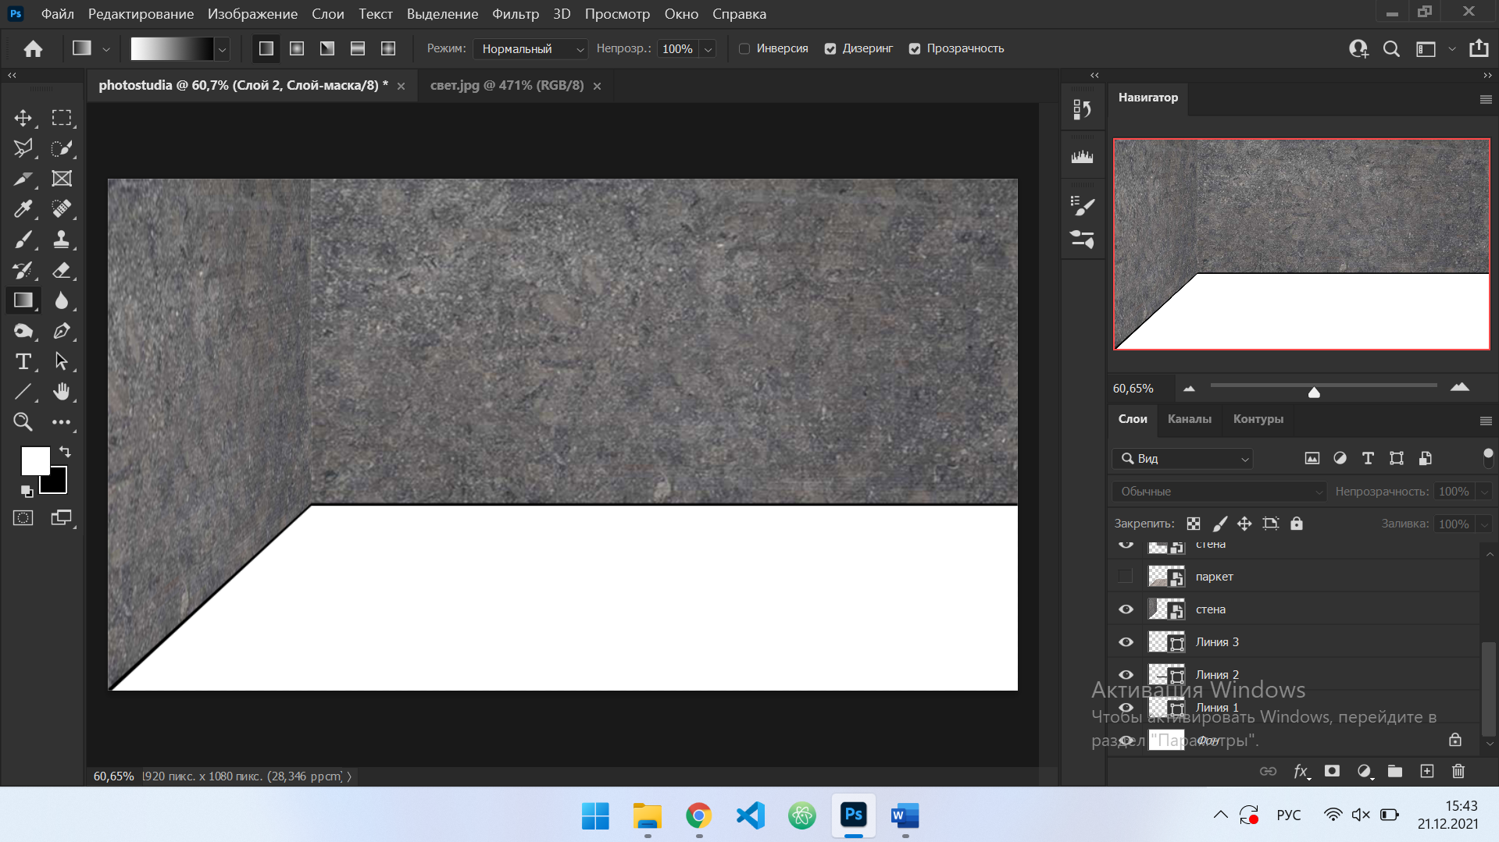

1. Добавлена текстура паркета на пол

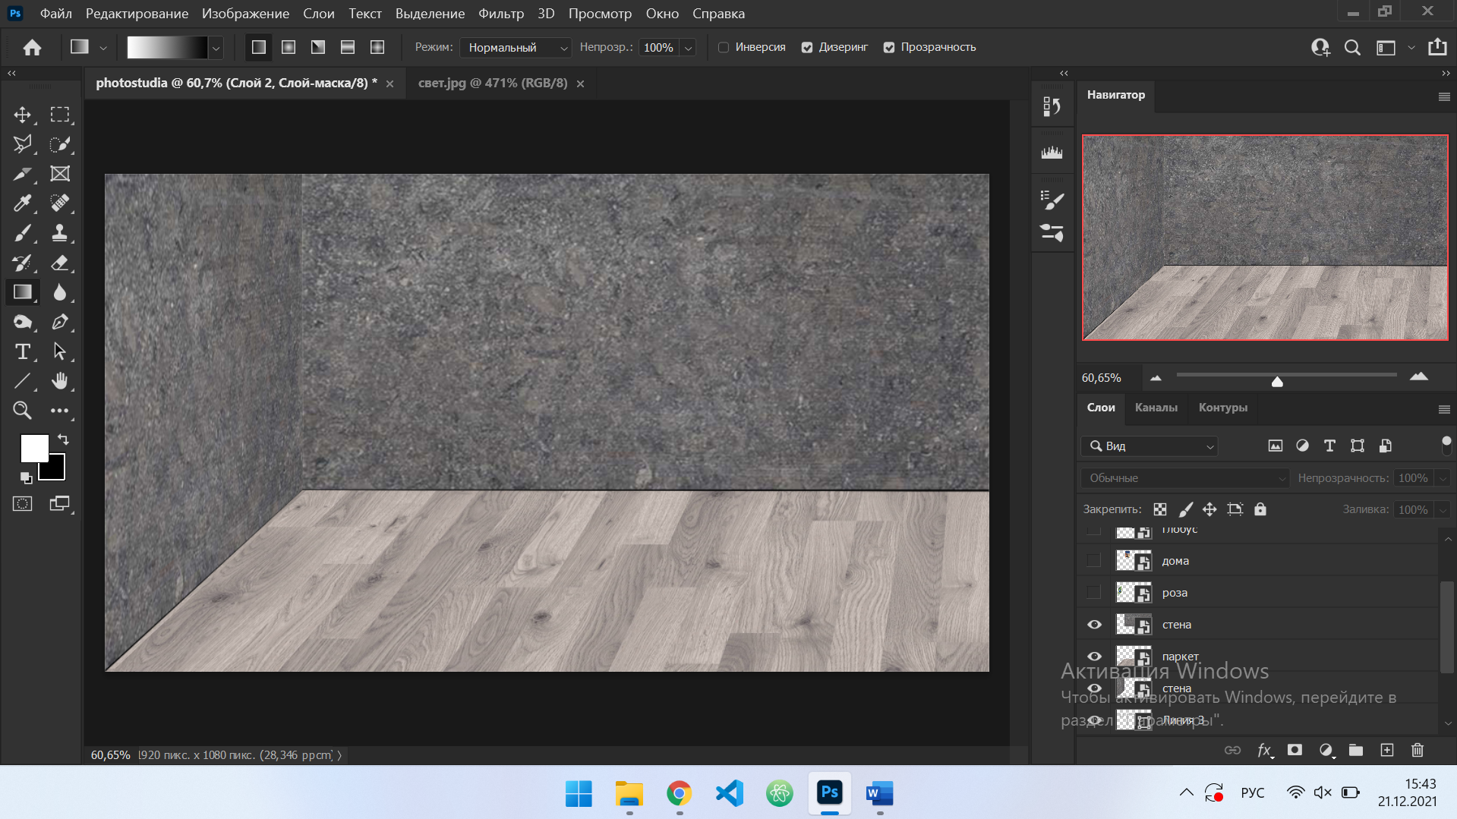

1. Добавлены фотографии на стены

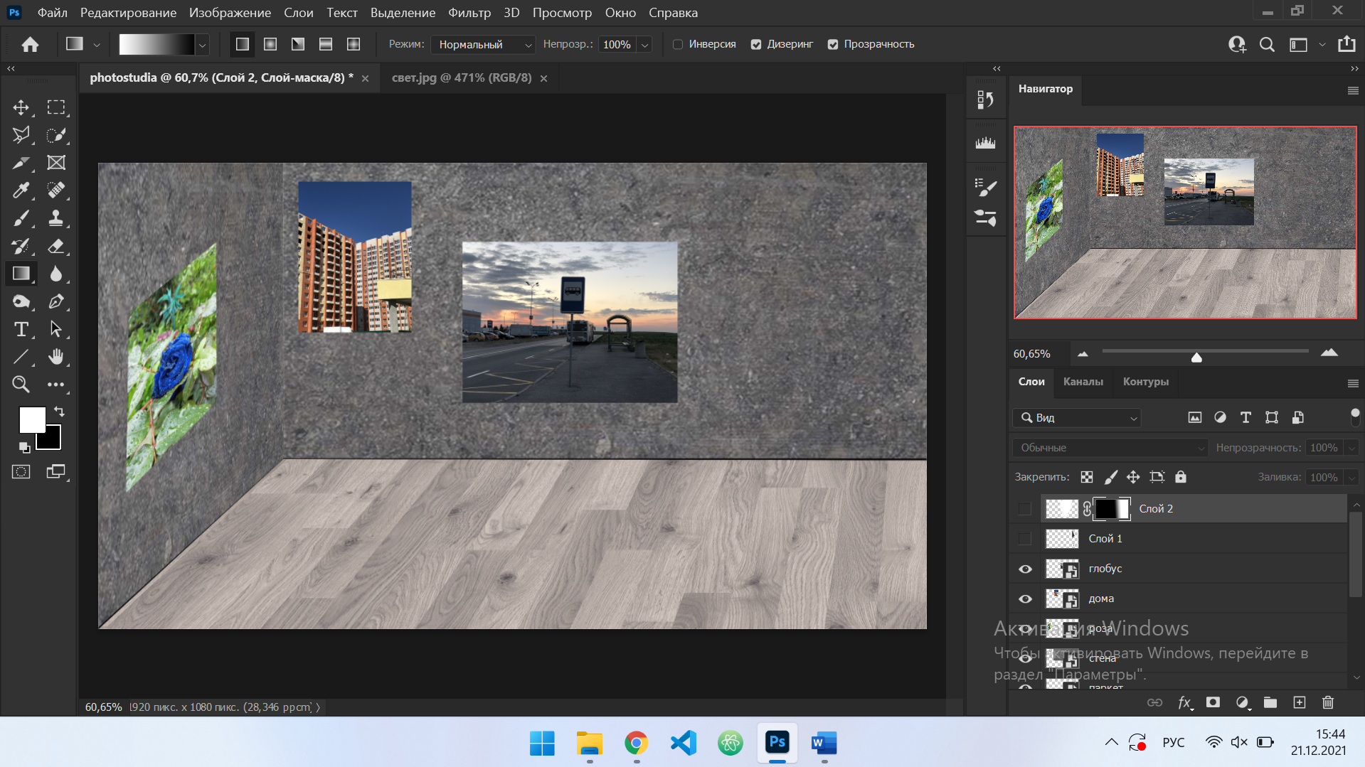

1. Добавлена стойка с освещением и создан эффект света

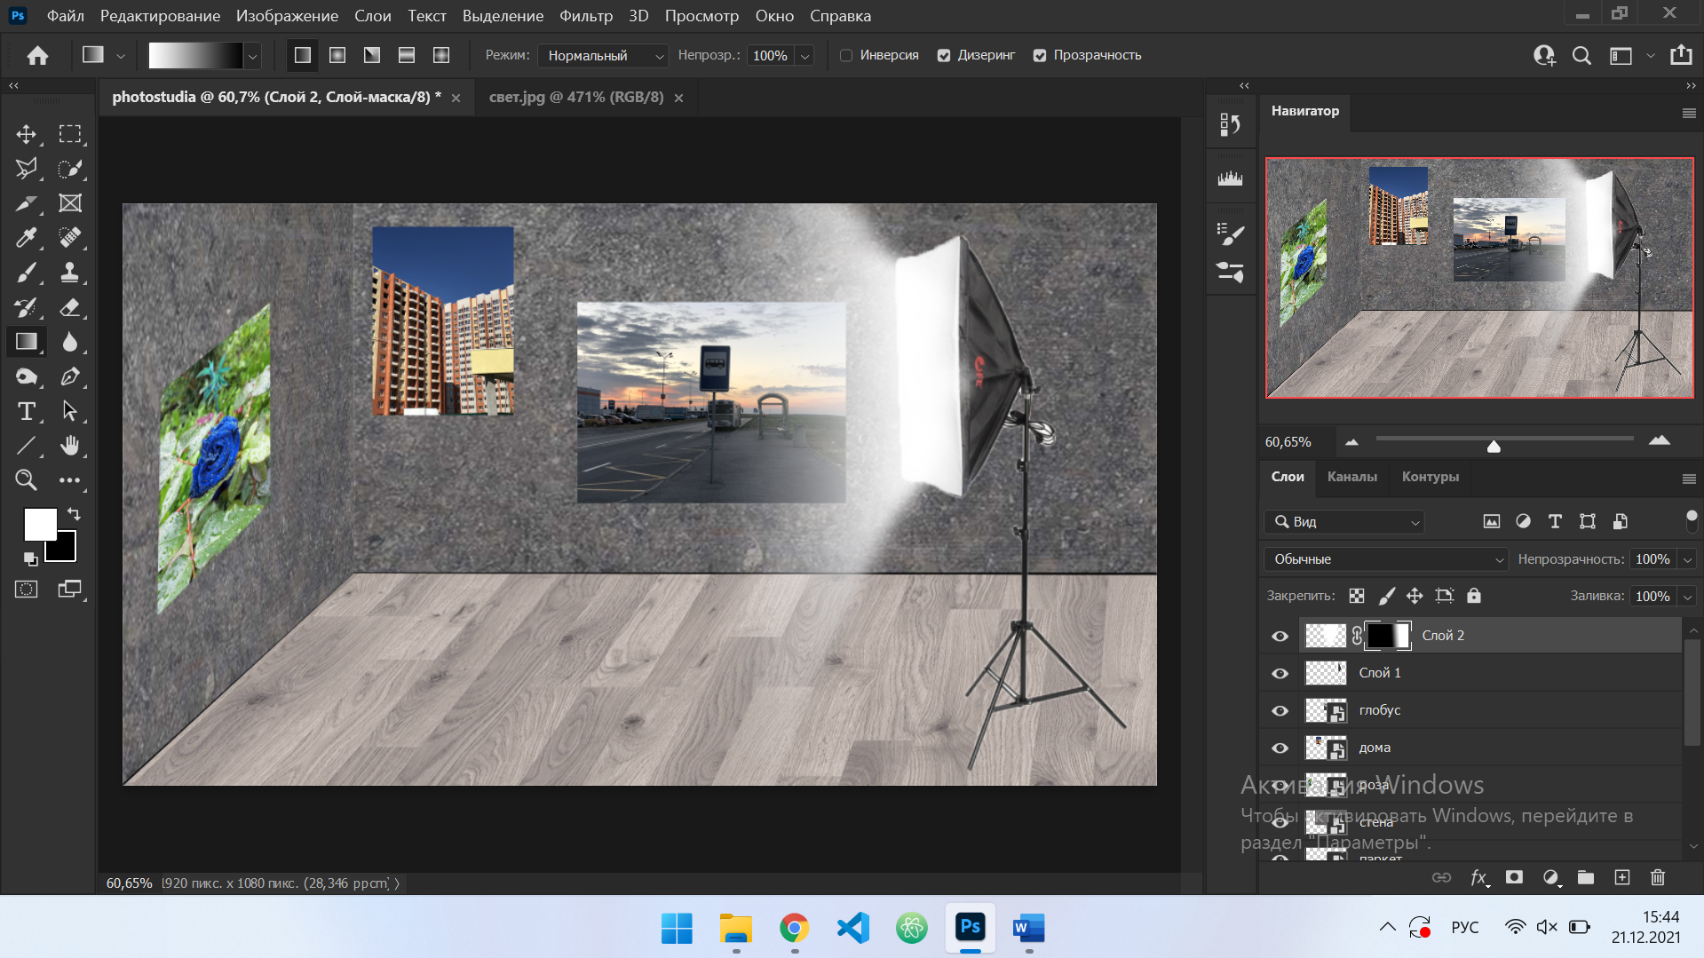

ВЫВОД

В ходе выполнения лабораторной работы были приобретены практические навыки по созданию коллажей, улучшению навыков создания слоев, редактирования фотографий, изучения вспомогательных инструментов.